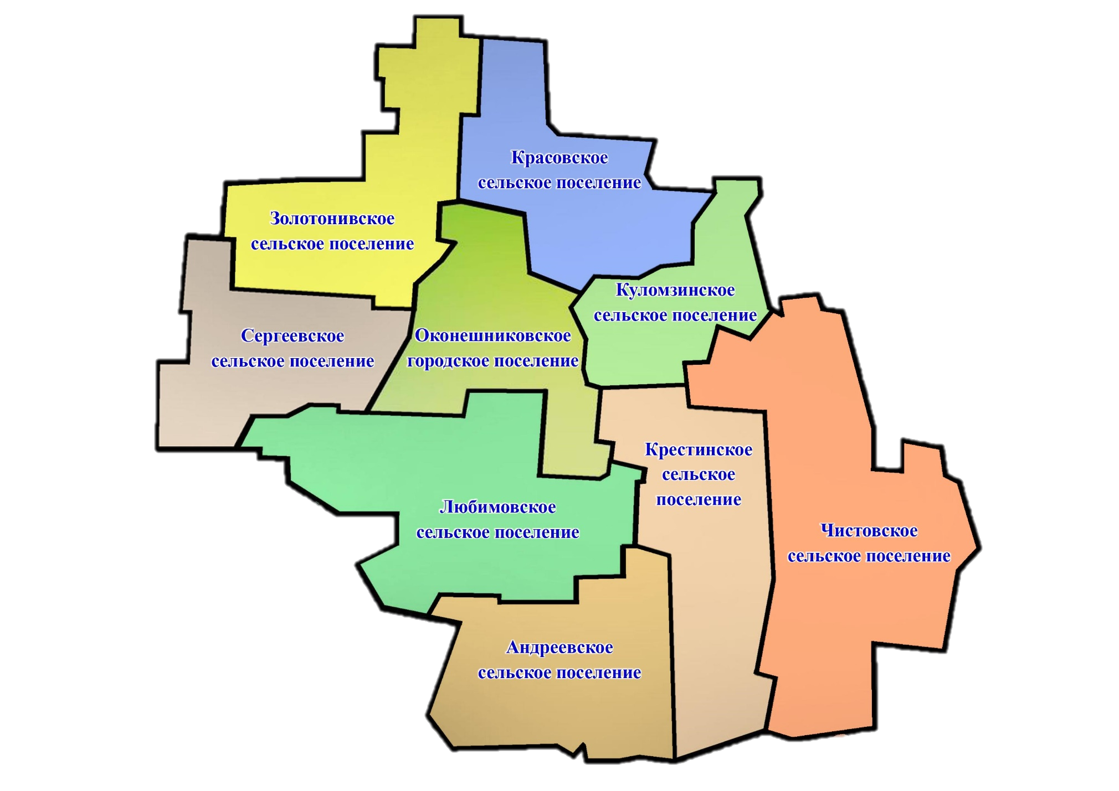

**Оконешниковский район**

**Событийный**

**календарь**

**2024**

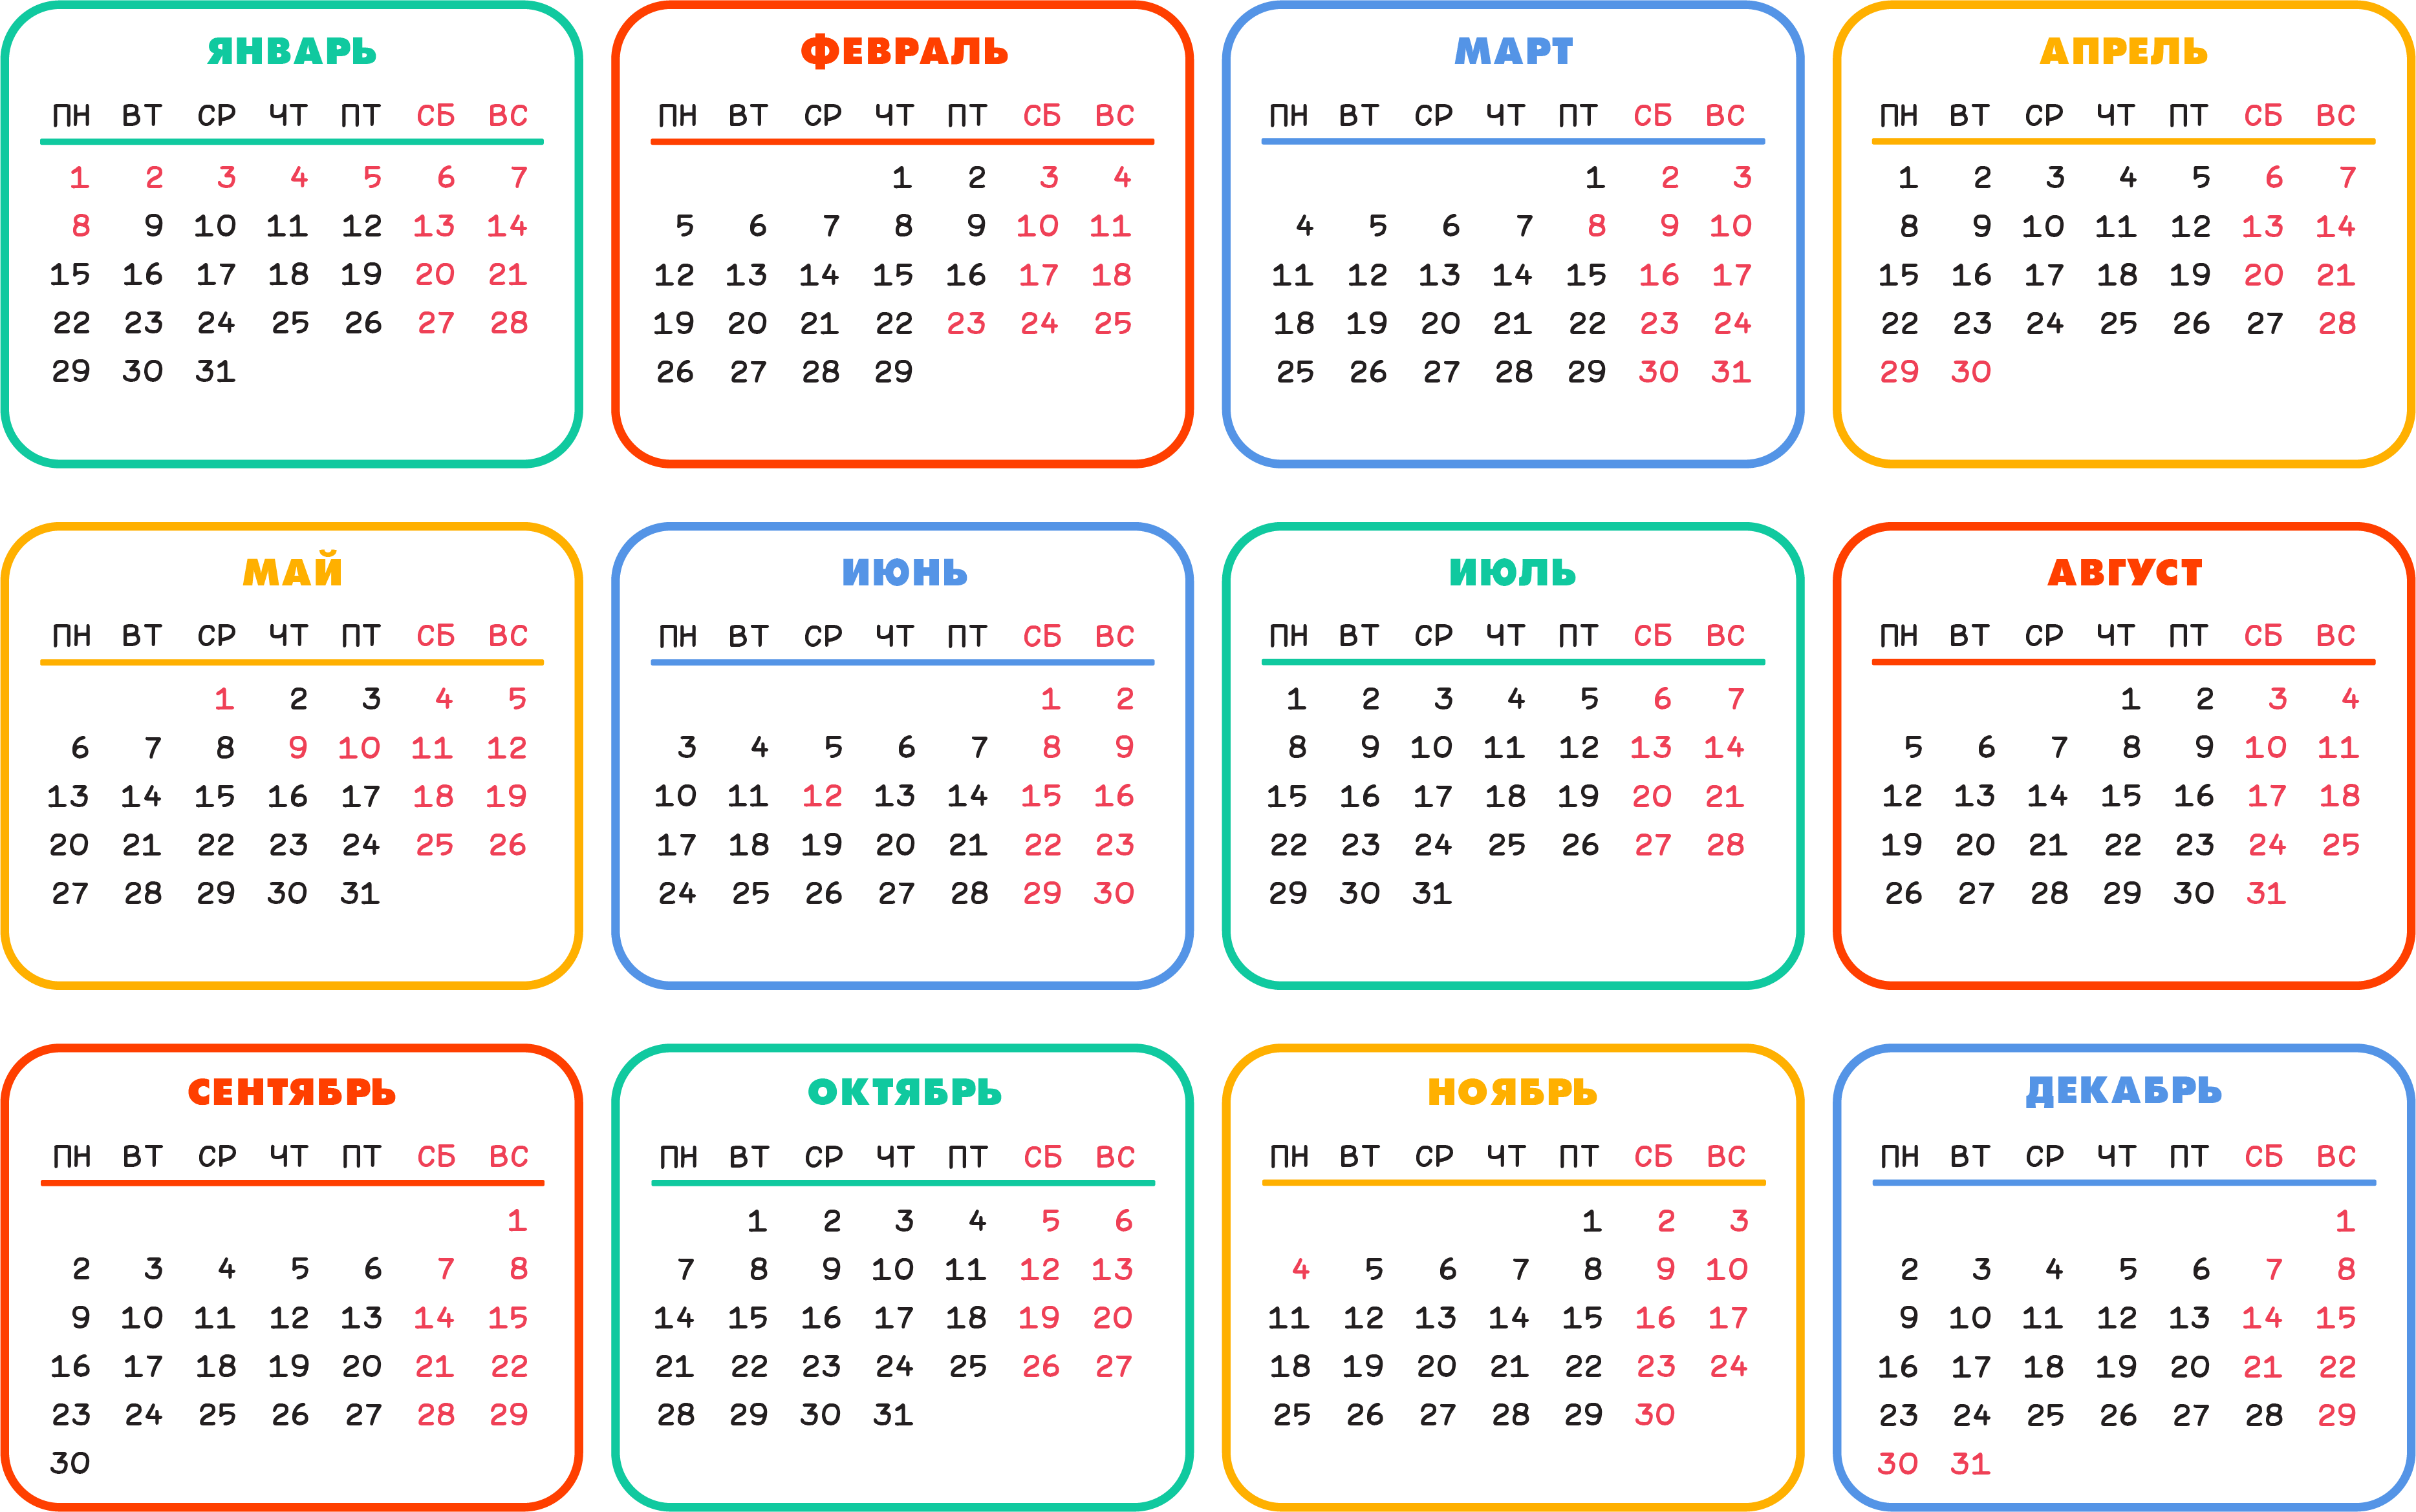

**5-7 января (6.01. 13:00)**

**Зональные соревнования**

**X Первенство Омской области по хоккею**

**среди дворовых команд**

**«Омские орлята»**

**с/к «Юбилейный»**

**21 января**

**«Верую душой своей»**

**XII районный фестиваль**

**православной культуры**





**17-18 февраля (17.02. 11:00)**

**Зональные соревнования**

**Зимний районный**

**спортивно-культурный праздник**

**«Метелица - Сергеевка-2024»**

**с. Сергеевка**





**28-30 марта (29.03. 11:00)**

**Областной турнир**

**по греко-римской борьбе**

**памяти Героя Советского Союза**

**«И.И. Стрельникова»**



**26 апреля**

**Районный конкурс**

**патриотической песни**

***МДК***

**14 апреля**

**Литературно - краеведческие**

**Медведевские чтения,**

**посвящённые**

**оконешниковскому писателю,**

**поэту, краеведу**

**Н.А. Медведеву**

***Межпоселенческая центральная библиотека р.п. Оконешниково***





**3-5 мая (04.05 11:00)**

**Чемпионат и Кубок**

**Омской области по лапте,**

**посвящённый Дню Победы**

***с/к «Юбилейный»***

**11 мая 11:00**

**Чемпионат и Первенство**

**Омской области**

**по мотокроссу IV этап**

***Мотодром***

**1 мая**

**Презентация обновленной**

**Доски Почёта**

**«Одной мы связаны судьбой»**

***МДК***

**27 мая**

**«Юбилей в кругу друзей»**

**праздник, посвящённый 70-летию**

**Центральной детской библиотеки**

***Центральная детская библиотека***

***р.п. Оконешниково***





**29-30 июня (29.06 11:00)**

**Летний районный**

**спортивно-культурный праздник**

**«Королева спорта-Оконешниково-2024»**

***с/к «Юбилейный»***

**12 июня**

**«Венок дружбы»**

**молодежный фестиваль**

**национальных культур**

***р.п. Оконешниково***



**«С юбилеем, родная деревня»**

**торжественная концертная программа,**

**посвящённая**

**115 летнему юбилею**

**д. Ольховка**

**в рамках проекта**

**«День рождения деревни»**

**«С юбилеем, родная деревня»**

**торжественная концертная программа,**

**посвящённая**

**115 летнему юбилею**

**д. Волчино**

**в рамках проекта**

**«День рождения деревни»**



**9 августа 11:00**

**Всероссийский**

**День физкультурника**

***МДК***



**14 сентября 11:00**

**Массовый легкоатлетический забег**

**«Кросс Наций-2023»**

**28-29 сентября (28.09 11:00)**

**Открытое первенство**

**района по городошному спорту,**

**посвящённое**

**памяти Маршала Советского Союза Д.Т. Язова**

***с/к «Юбилейный»***



**01.10.24 (11:00)**

**«Сердцу милые седины»**

**торжественная концертная программа,**

**посвящённая Дню пожилого человека**

***МДК***

**11.10.24 (18:00)**

**«Музыка кино»**

**концертно-развлекательная программа, посвящённая отечественной кинематографии**

***МДК***

**01.10.24 – 31.10.24**

***Выставка***

***«Судьба России в надежных руках»***

***о событиях***

***специальной военной операции на Украине***

***Межпоселенческий***

***историко – краеведческий музей***



**1-3 ноября (02.11 11:00)**

**Областной турнир по греко-римской борьбе, посвящённый памяти тренеров**

**Оконешниковского района**

***с/к «Юбилейный»***

**06.11.2024**

**«Удары судьбы» или**

**« Воспоминания солдата и Маршала»**

**вечер встреча – интерактив,**

**посвящённый 100 - летию со дня рождения Д.Т. Язова**

***Модельная библиотека***

**08.11.2024 11.00**

**«От солдата до маршала»**

**торжественная концертная программа, посвящённая**

**100 -летию со дня рождения Д.Т. Язова**

***МДК***

**26 ноября**

**Фестиваль библиотек Оконешниковского района «Библиотеки - мир без границ»**

***Межпоселенческая центральная библиотека р.п. Оконешниково***





**06.12.24 (14:00)**

**«Юбилей Дому детского творчества» торжественная концертная программа, посвящённая 65 - летию Дому детского творчества**

***МДК***

**09.12.24 (11:00)**

**«Он наш земляк – он наша гордость – оконешниковцы в СВО»**

**открытие обновленной Аллеи воинской славы**

**в День Героев Отечества**

***Парк Победы***

**09.12.24 (12:00)**

**IV районные Белозёровские краеведческие чтения «Цветные голоса»,**

**посвящённые творчеству Т.М. Белозерова а**

***Центральная детская библиотека***

**20.12.24 (12:30, 15:30)**

**«Похитители времени»**

**премьера детского новогоднего спектакля**

***МДК***